**Развитие двигательных качеств учащихся, занимающихся волейболом**

*Попов Гаврил Семенович,*

*учитель физической культуры, заслуженный работник физкультуры и спорта РФ, отличник образования РС (Я)*

*МБОУ «Нижне-Бестяхская общеобразовательная средняя школа им. М.Е. Попова*

*с углубленным изучением отдельных предметов», Мегино-Кангаласский улус*

В наше время дети страдают гиподинамией. Основная проблема – недостаток движения и перегрузка нервной системы. Во время учебы сидим за партой, на работе – за компьютером, в машине – за рулем. Самые сознательные из нас начинают специально отводить время для занятия спортом. Занятия коллективными видами спорта с мячом куда интереснее. Здесь возникает целый ряд проблем: многие не умеют играть, нет коллектива, не так-то просто снять спортзал, в поселке нет секций для взрослых и т.д. В итоге люди либо вообще не занимаются спортом, либо занимаются по принципу «скучно, но нужно». На помощь приходят школы, учителя-энтузиасты, которые находят время и силы вечерами для тренировок любителей спорта, а в нашем случае волейбола.

Много сомнений бывает у людей, не имеющих даже начального навыка владения мячом. Они зачастую уверены, что для них тренировка превратится в публичное посмешище, не представляют себе обучение взрослого человека без начального навыка игры, а самое главное – не верят в то, что, таких как они можно научить и, тем более что сам процесс обучения может приносить удовольствие. На самом деле все это возможно и не так уж сложно. Главное – желание учиться и хороший тренер. При правильной организации даже совершенно неспортивные люди с плохо развитой координацией могут нормально заниматься и чувствуют себя «в своей тарелке».

Спорт воспитывает в молодом человеке понятие здорового образа жизни. Спортсмены всегда полны сил и энергии, их организм в отличном жизненном тонусе, отличное настроение сопровождает их на протяжении всего дня.

Спорт для многих представителей мужского пола становится смыслом их жизни, их радостью и гордостью, методами борьбы с вредными привычками и воспитания в себе сильного и уверенного человека.

Главное, чтобы дети и молодежь играли. Тогда они потянутся к волейболу, полюбят этот вид спорта, который дает заряд бодрости и воспитывает в человеке командный дух. Ведь волейбол для многих не только возможность поддерживать физическое состояние, но и общение с друзьями. Занятие этим видом спорта - эффективный метод воспитания в себе настоящего мужчины.

Здоровый образ жизни в широком понимании – это народная философия выживания. А в экстремальных условиях Севера, где расположена наша республика, эта философия как нигде актуальна. Физическая культура и спорт – верные помощники в суровых природных условиях Якутии.

Волейбол воспитывает в детях трудолюбие и упорство, развивает чувство долга и гордости за свой коллектив, смелость, настойчивость, решительность и самоотверженность, инициативность, что немаловажно для воспитания настоящих мужчин.

Общественная организация «СахаВа», председателем которой является Савинов А.А. внесла большой вклад по пропаганде и развитию волейбола в республике. Так ежегодно проводятся различные турниры на призы ветеранов волейбола: республиканские турниры на призы Т. Готовцева в Усть-Алданском улусе, С. Астахина в Мегино-Кангаласском улусе, М.И. Эверстова в Кобяйском улусе, Г. Оконешникова в Чурапчинском улусе, А.Платонова и другие.

В городе Якутске проводится большая часть соревнований, которые привлекают зрителей своей зрелищностью, азартом – волейбол очень зрелищный вид спорта. Очень массово проводятся здесь ставшие уже традиционными Дни волейбола. Так что можно с уверенностью сказать, что волейбол у нас популярен не меньше футбола и болельщики есть. А наша республика – единственный регион, где так развит этот вид спорта.

Также в нашей республике ежегодно проводится фестиваль общественной организации «СахаВа». Людей разных профессий и рангов объединяет любовь к волейболу. В соревнованиях из года в год принимают участие свыше тысячи волейболистов из 20 клубов республики по возрастным группам.

Каждый год в стенах нашей школы проводится традиционный республиканский турнир по волейболу памяти нашего земляка воина-интернационалиста Сергея Астахина.

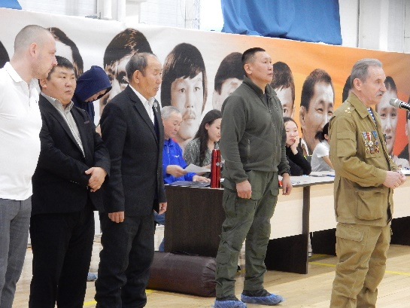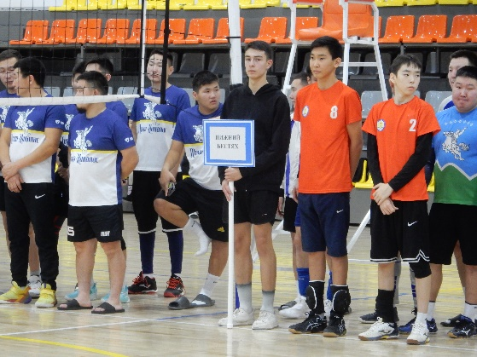

Торжественное открытие ХХ турнира памяти С. Астахина

Сборная команда школьников по волейболу – участника турнира памяти С. Астахина

**Литература:**

1. Железняк Ю.Д., Клещёв Ю.Н., Чехов О.С. Подготовка юных волейболистов. - М.: "Физкультура и спорт", - 1967. - 294 с.
2. Клещев Ю.Н., Фурманов А.Г. Юный волейболист. — М.: Физкультура и спорт, 1979.— 231 с.
3. Итоги реализации Года детского спорта и здоровья в Республике Саха (Якутия) 2004-2006 гг. ООО РИЦ «Офсет».